**Макет для настольного и мобильного приложения.**

На рисунке 1.1 изображен макет настольного приложения.

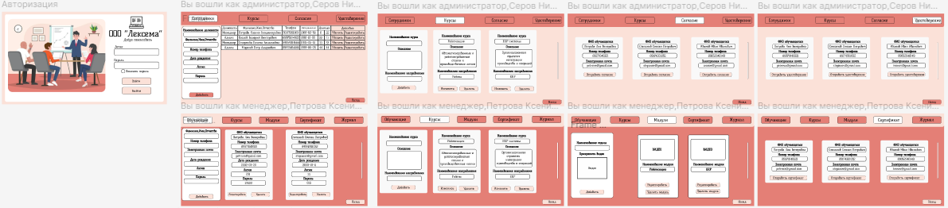

Рисунок 1.1 – макет настольного приложения

На рисунке 1.2 изображен макет мобильного приложения.

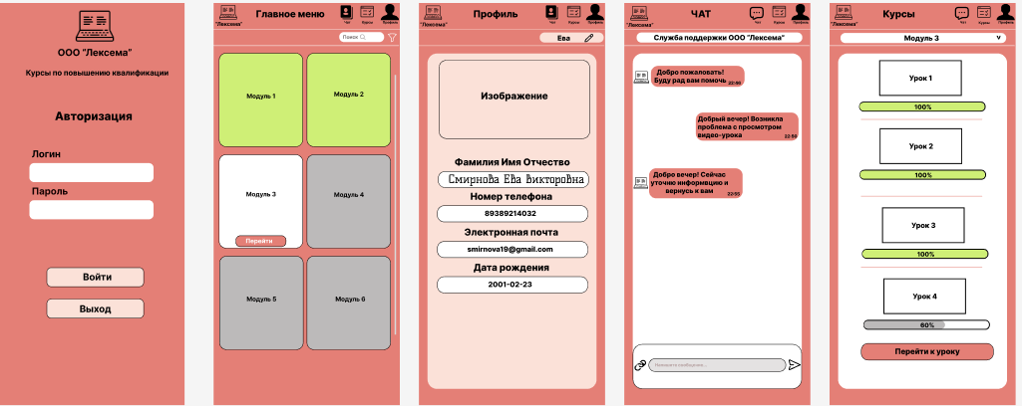

Рисунок 1.2 – макет мобильного приложения